要爱不要艾 | 2020年厦门市艾滋病防治现状
Feeding Anther 盏灯厦一人

2020-12-01

2020年厦门市艾滋病防治现状

今天是12月1日，是世界艾滋病日。盏灯厦一人认为，让厦门的小伙伴们了解厦门市艾滋病防治工作概况是有必要的。以下内容部分来源于厦门彩虹，摘录整理自厦门市疾控中心。

一、疫情增长势头趋缓
2020年12月1日是第33个世界艾滋病日，今年的宣传主题是“携手防疫抗艾，共担健康责任”（Global solidarity, Shared responsibility），旨在强调在全球抗击新冠肺炎疫情背景下，加强团结协作，强化压实政府、部门、社会和个人“四方责任”，携手应对新冠肺炎、艾滋病等全球范围内重大传染病挑战，共同抗击艾滋病，为实现艾滋病防控目标、构建人类卫生健康共同体努力。

目前来看，疫情整体处于中低流行态势。疫情增长势头已开始趋缓，但艾滋病病例绝对数仍在增加。
二、经性传播是主要途径
经性传播仍是艾滋病主要的传播途径。厦门市近年新增现住我市的艾滋病患者，经性传播比例均超过95%。2020年1-10月份，经性接触途径感染的病例占全部病例的96.2%，其中同性性传播占比为54.5%，异性性传播占41.7%。

新报告病例以男性青年为主，男性多于女性，主要与我市近些年在男男性行为人群中大范围推广艾滋病快速检测、发现病例增多有关。

厦门彩虹负责人苏联插话：自2014年起，厦门已连续7年新发现艾滋病例同性传播占比超过异性传播。这反应了男男人群防艾形式仍然严峻，但希望媒体或个人不要借此污名化男同群体。正如厦门疾控原文所述，男男人群发现的病例多很大原因是动员检测力度远远大于异性恋人群。以厦门彩虹为例，在各级疾控部门及国家基金支持下，2020年1-11月共为3766名男男人群提供了免费匿名HIV快速检测服务及免费领自检包服务，是2014年以前年检测人数的近10倍。

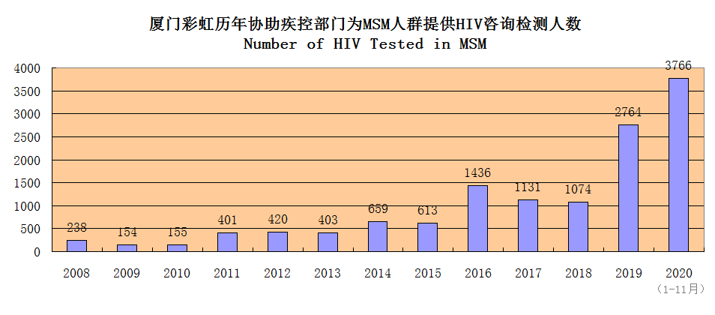
三、厦门市艾滋病防治工作概况
针对易感染艾滋病危险行为人群，我市开展以阻断经性传播为主的高危干预工作，在做好宣传干预的同时，大力推广使用安全套，努力提高安全套的可及性。据不完全统计，2020年我市采购并针对高危人群免费发放11万余只。哨点监测结果提示，2015年-2020年我市女性性工作者艾滋病防治知识知晓率从94.0%提高到95.7%，安全套使用率从94.0%提高到97.9%；男男性行为人群艾滋病防治知识知晓率从95.3%提高到96.8%，安全套使用率从90.5%提高到93.4%。

关于安全套的使用，还需要强调一句：
除非夫妻或固定伴侣，经过传染病排查，知根知底，或是使用仅自己使用的性用品，否则，只要发生性行为，都要戴套！（口腔内有伤口时若要进行口交，建议使用口交套；女同性恋建议使用指交套）
（安全套的详细介绍见昨天的推文）

最后要强调的是，艾滋病的传播途径有限，日常的生活接触并不会导致艾滋病传染。比艾滋病更可怕的是歧视！
对艾滋病的不必要的恐惧，会加剧人与人之间的隔阂，可能会带来刻意的欺骗与隐瞒，这是艾滋病预防的一个巨大阻力。
拒绝“艾”的同时，不要忘了“爱”。

厦门市彩虹艾滋病咨询服务中心原名“厦门褔桐工作组”，成立于2008年3月，是经合法登记注册的公益机构，主要在厦门地区宣传艾滋病防治知识、开展艾滋病健康教育活动和咨询服务，为艾滋感染者提供力所能及的帮助。
厦门地区的基友们，如果有需要，可以关注公众号“厦门彩虹”，点击“我要检测”-“免费领自检包”，即可免费领取HIV自检包。除此之外，还可以预约工作室检测和假日会所检测。
除了HIV检测，厦门彩虹还能提供咨询、宣传、志愿者培训等服务。详情请见“厦门彩虹”微信公众号。
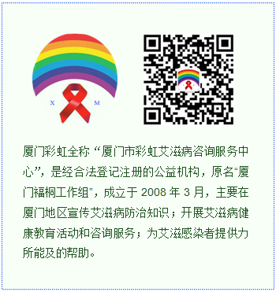

厦门市疾控中心 厦门彩虹 Feeding Anther | 文字
Feeding Anther | 排版
“盏灯厦一人”小组成立于2019年10月06日，是原「厦大盏灯」的延续，也是厦门各大高校平权小组的结晶。我们致力于联合厦门及周边高校学子，增强自我认同，传播平权理念和普及科学防艾知识。这里是多元一体的平台，更是性少数群体及友好人士遮风避雨的家。
灯盏虽小，盈盈星光亦可驱散黑暗💡

We are "Gender Amoiensis”, a union of the sexual minority communities in the universities of Xiamen. Since our founding in October 2019, we have been committed to equal rights for LGBTQIA community and HIV/AIDS awareness campaign. Wish we can provide you a shelter from the storm.
Even a faint glimmer lights the darkness.💡

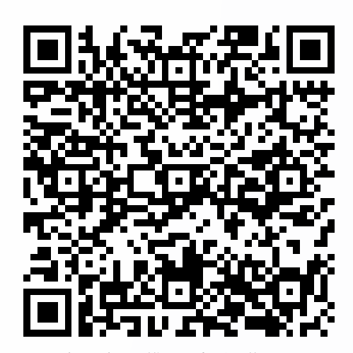
关注我们｜加入我们

阅读原文

